MAAK KENNIS MET DE NIEUWE COOLPIX A100 EN A10: KWALITEITSBEELDEN MAKEN MET EENVOUD EN STIJL

Amsterdam, 14 januari 2016: Nikon brengt twee nieuwe aanvullingen op hun lijn van COOLPIX-compactcamera's uit, beide ontworpen met het oog op eenvoud: de COOLPIX A100 met 20,1 megapixels, een camera met een slank en stijlvol ontwerp die overal mee naartoe kan worden genomen, en de COOLPIX A10 met 16,1 megapixels die een comfortabele greep en een eenvoudig te bedienen knopindeling heeft zodat met veel plezier mooie foto’s kunnen worden gemaakt.

De COOLPIX A100 weegt slechts 119 gram, inclusief accu en SD-kaart, en is daarmee zo licht dat het nauwelijks merkbaar is wanneer de camera in een broekzak of tas wordt meegenomen. Desondanks beschikt deze camera over een groot aantal functies die het fotograferen makkelijk maken. Met het NIKKOR-objectief met 5x optische zoom (uitbreidbaar tot 10x Dynamic Fine Zoom¹) kunnen prachtige close-ups van familie en vrienden worden gemaakt. Daarnaast kunnen speciale effecten en sneleffecten worden toegepast om zo een uniek resultaat te creëren. De automatische onderwerpselectie kiest automatisch de meest geschikte stand nadat het onderwerp en de opnameomstandigheden zijn bepaald. Naast foto’s kunt u eenvoudig HD films maken. Electronische VR zorgt voor vermindering van bewegingsonscherpte bij foto’s en films.
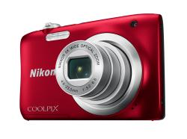

Dankzij AF (Autofocus) met doelopsporing kan de camera het belangrijkste onderwerp voorspellen en er direct op scherpstellen, ongeacht of het een mens of een klein voorwerp is. Met de twaalf retoucheereffecten in het menu Glamour-retouchering kan na de opname make-up worden toegevoegd, zoals Oogschaduw, Mascara of Poeder, of wallen onder de ogen kunnen worden verborgen. Dankzij de lange gebruiksduur van de accu kunnen ongeveer 250 foto’s worden gemaakt of er kan ongeveer een uur film worden opgenomen. De CCD-beeldsensor van 20,1 megapixels produceert beelden met een hoge resolutie die uitstekend geschikt zijn voor vergrotingen. De Nikon COOLPIX A100 is verkrijgbaar in diverse stijlvolle kleuren.

De COOLPIX A10 is ontwikkeld met het oog op bedieningsgemak. Een NIKKOR-objectief met 5x optische zoom (equivalent met 26-130 mm in kleinbeeldformaat) biedt de flexibiliteit om zowel close-ups van gezichtsuitdrukkingen als opnamen van grote groepen te maken. Op de heldere lcd-monitor van 6,7 cm (2,7 inch) kunnen opnamen eenvoudig worden gekadreerd. De automatische onderwerpselectie selecteert automatisch de beste stand voor elke opnamesituatie.. Met de speciale filmopnameknop kan eenvoudig worden geschakeld tussen foto's maken en HD-films opnemen. Electronische VR zorgt voor vermindering van bewegingsonscherpte bij foto’s en films.
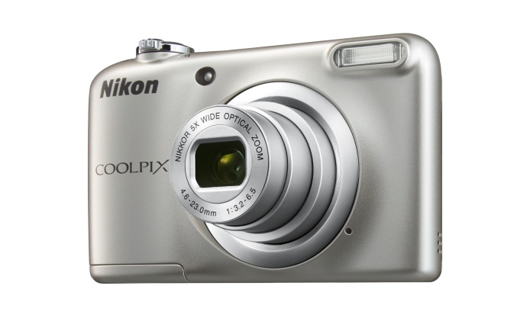

Beelden kunnen vóór de opname worden aangepast met diverse speciale creatieve effecten, terwijl sneleffecten direct na de opname in de camera kunnen worden toegepast. De glimlachtimer maakt een foto wanneer de persoon in beeld glimlacht, terwijl de knipperdetectie een waarschuwing toont als de camera detecteert dat de persoon met de ogen heeft geknipperd. De gezichtsdetectie en de belichtingsregeling voor huidtinten van het effect Huid verzachten zijn verbeterd, waardoor portretten er altijd perfect uitzien.

Matthieu van Vliet, Country Manager bij Nikon Nederland, over de introductie van deze eenvoudige en stijlvolle nieuwe camera's: “De COOLPIX A100 past perfect bij uw levensstijl als u een camera zoekt voor dagelijks gebruik die klein genoeg is om in uw zak of tas te passen en die het leven thuis of op reis kristalhelder vastlegt. De comfortabele greep van de COOLPIX A10 benadrukt niet alleen het ontwerp, maar onderdrukt effectief onscherpte die wordt veroorzaakt door camerabeweging tijdens de opname. Doordat AA-batterijen worden gebruikt en deze overal eenvoudig te verkrijgen zijn, kunt u altijd gemakkelijk blijven fotograferen.”
Prijs
De adviesprijs van de Nikon COOLPIX A100 bedraagt €129,- en van de Nikon COOLPIX A10 €99,-. Beide compactcamera’s zijn beschikbaar vanaf 28 januari 2016.
¹ De vergroting van Dynamic Fine Zoom wordt berekend op basis van de maximale groothoekpositie van de optische zoom.

EINDE

NIET VOOR PUBLICATIE:

Perscontact, ook voor testexemplaren:
Grayling, Chris Peters
T +31 (0)20 575 40 09
E chris.peters@grayling.com
PressRoom: http://press.grayling.nl/

Voor meer informatie over Nikon’s award-winnende producten, bekijk: www.nikon.nl

